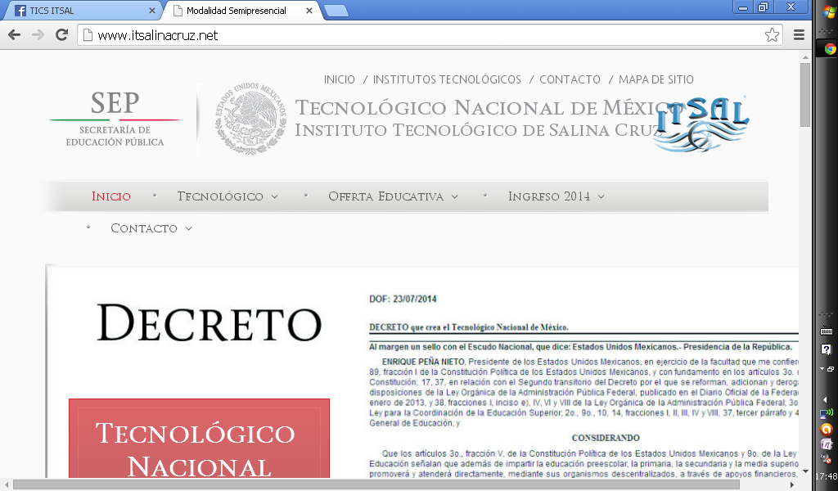

Tecnológico Nacional de México
INSTITUTO TECNOLÓGICO DE SALINA CRUZ

Fundamentos de redes
Semestre Agosto – Diciembre 2014

REPORTE DE PRÁCTICA

Práctica No: 8

Unidad 3: Capa de red y direccionamiento de la red: IPv4

Nombre: García Ibáñez Marco Antonio
Fecha: 10/octubre/2014
1.-Objetivo: Mostrar los caminos de las direcciones ip de diferentes países.
2.- Instrucciones: Buscar 5 páginas web que sean de diferentes países.
3.- Materiales: computadora, editor de texto.

4.- Desarrollo del tema:
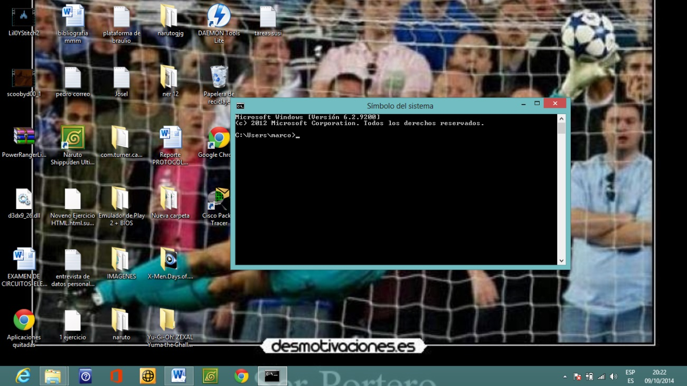
Como primer paso abriremos nuestro símbolo de sistema dando clic en inicio damos en buscar cmd y vemos como nos abre el símbolo de sistema.

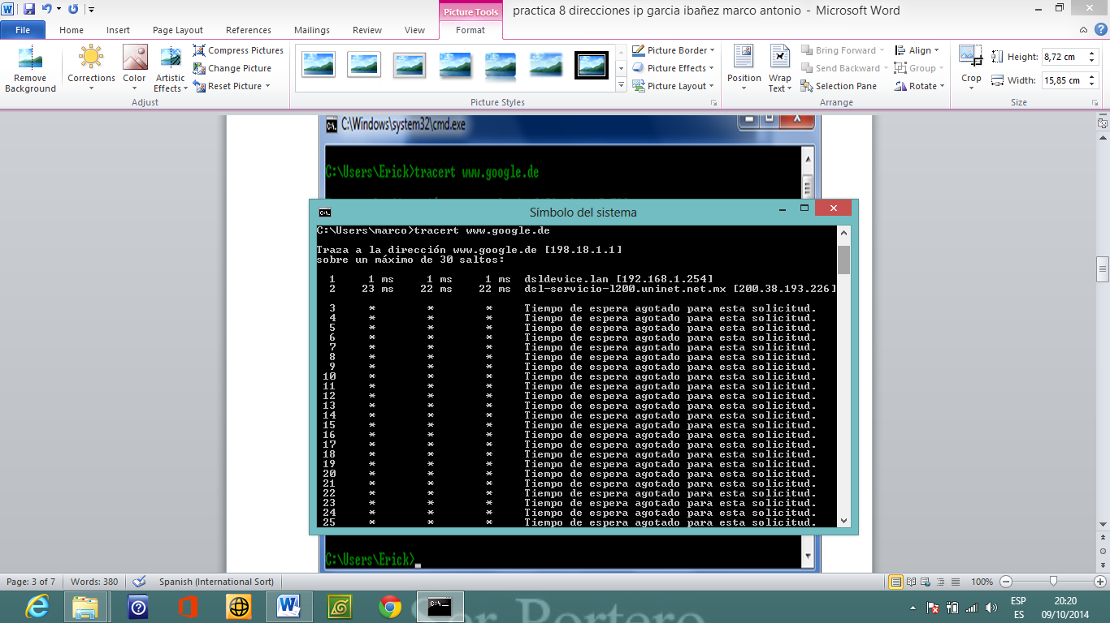
Una vez ya abierto el cmd procedemos a escribir la palabra tracert seguido de la dirección web. Ejemplo: tracert www.google.de esa página web pertenece al país de ALEMANIA y podemos ver en la imagen los sitios por los que van los paquetes de un equipo a otro.

Volvemos a escribir en cmd otra página web la cual es la siguiente:
Tracert www.revistaforum.cl esta página web es la Página oficial de esta revista chilena, podemos ver en la imagen los sitios por los que van los paquetes de un equipo a otro.
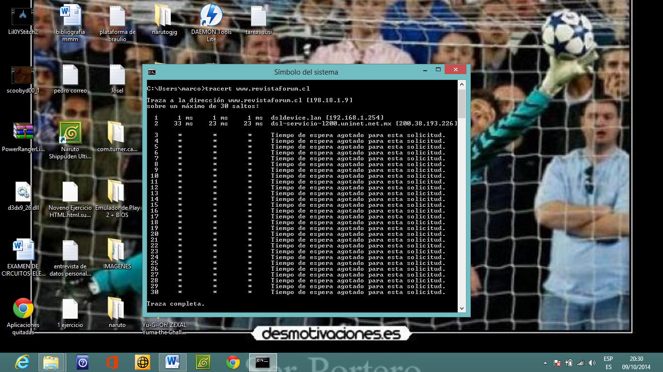
Volvemos a escribir en cmd otra página web la cual es la siguiente:
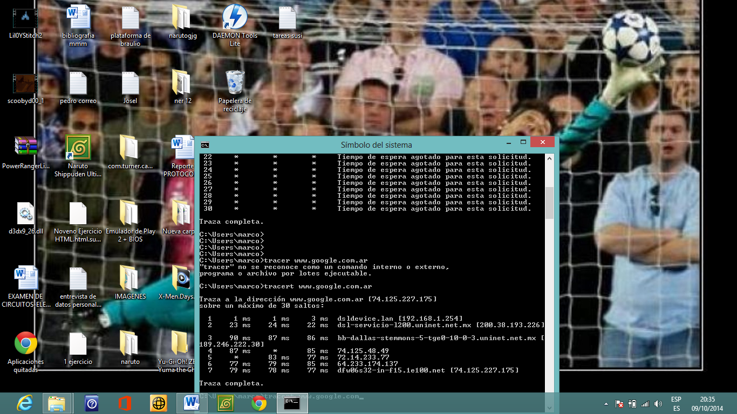
Tracert www.google.com.ar esa página web pertenece al país de ARGENTINA y podemos ver en la imagen los sitios por los que van los paquetes de un equipo a otro.

Volvemos a escribir en cmd otra página web la cual es la siguiente:
Tracert www.sina.com esta página web es una Página oficial de china, podemos ver en la imagen los sitios por los que van los paquetes de un equipo a otro.
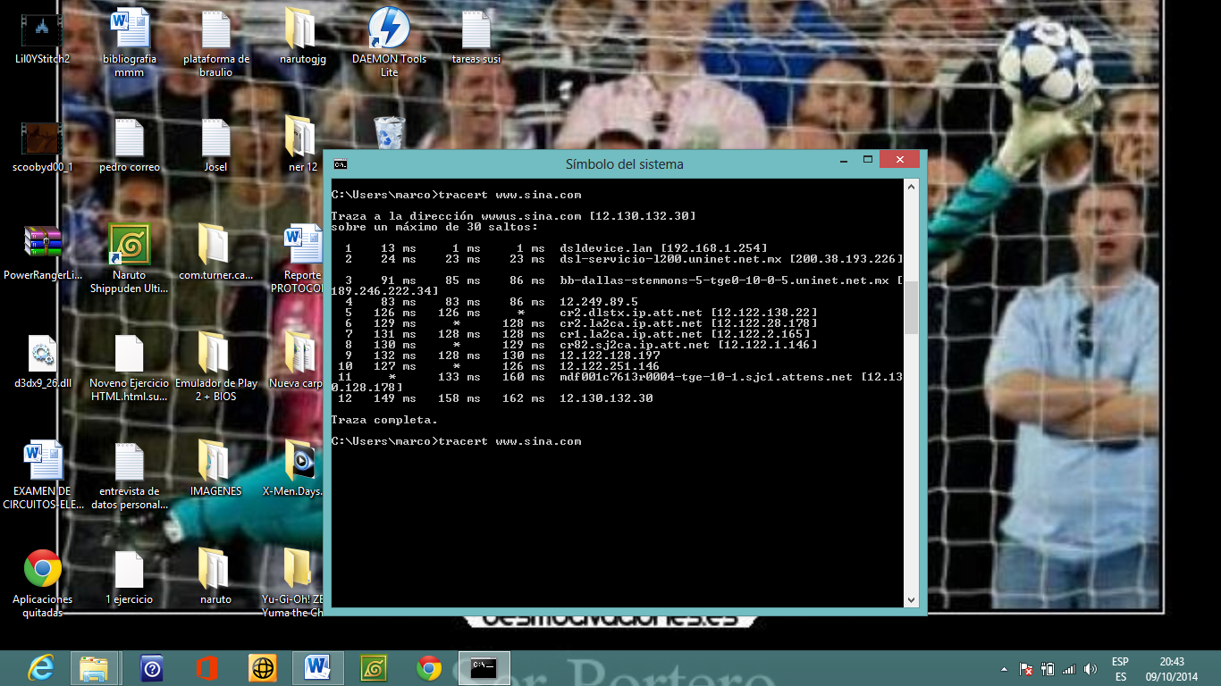
Escribimos en cmd otra página web la cual es la siguiente:
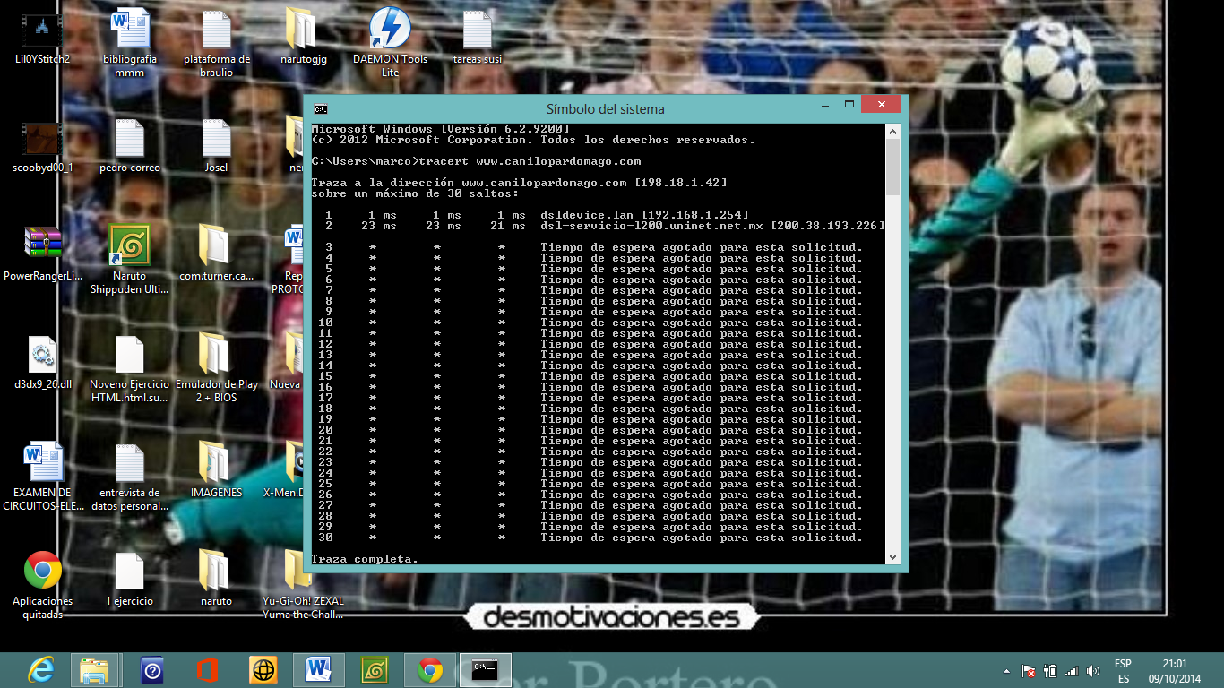
Tracert www.canilopardomago.com esa página web pertenece al país de ALEMANIA y podemos ver en la imagen los sitios por los que van los paquetes de un equipo a otro.

5.- CONCLUSIONES/RESULTADOS:
Desde el CMD obtuvimos IP de diferentes páginas de internet de todo el mundo utilizando el buscador google ya que con el podemos buscar rápidamente las paginas nada más que el buscador google tiene diferentes links por ejemplo el link de google Alemania es www.google.de y el de google Francia es www.google.fr allí la diferencia entre link no todos son iguales cada país tiene links diferentes.

